Порядок выполнения макияжа: нанесение основы, пудры, румян.
Вряд ли на свете найдется такая женщина, которая не хотела бы, чтобы ее макияж всегда выглядел идеально и безупречно. Тем не менее, нередко сделанный нами макияж совершенно не соответствует нашим ожиданиям. А виной тому чаще всего становятся неправильно нанесенные тональная основа, пудра и румяна. На самом же деле, ничего сложного в их нанесении нет, главное – знать все необходимые тонкости.
Тональная основа
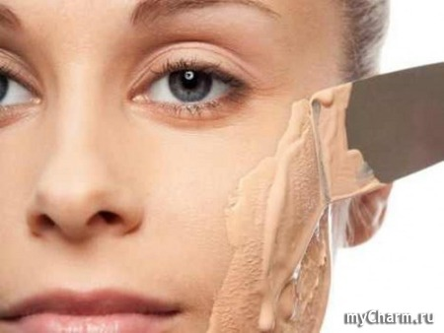
Залогом успеха практически любого макияжа является не только грамотно подобранная, но и правильно нанесенная тональная основа. Как же нужно ее наносить, чтобы впоследствии не сожалеть о напрасно потраченном средстве?
Наносить любую тональную основу на лицо следует тончайшими слоями, постепенно продвигаясь от лба к подбородку, с помощью губки либо пальцев. Не стоит пытаться усердно втирать ее в кожу – лучше всего наносить ее деликатными похлопывающими движениями (для кожи с расширенными порами это особенно актуально). Если же тональная основа будет наноситься с помощью губки, то губку перед использованием нужно слегка смочить.
Кроме того, крайне важно контролировать и количество наносимой тональной основы: если вдруг на лице начали проявляться черточки или морщинки – значит, тонального средства взято очень много, и не помешает избавиться от лишнего слоя с помощью губки.
Наносить тональный крем под глаза вообще не рекомендуется – лучше всего нанести на эти участки кожи осветляющий крем. А чтобы кожа не начала предательски блестеть, не стоит смешивать тональную основу с обыкновенным кремом.
Пудра.
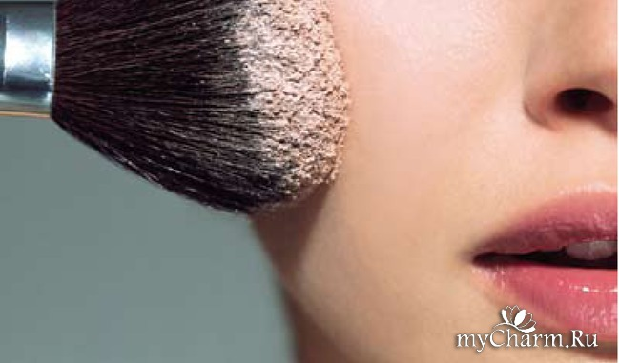
Не секрет, что тон пудры подбирается в зависимости от естественного оттенка кожи. При этом в идеале он должен быть светлее используемого тонального крема. Можно, конечно, воспользоваться и универсальным помощником – прозрачной пудрой, вот только замаскировать с ее помощью дефекты кожи однозначно не получится.
Для узкого лица самой подходящей будет пудра светлых оттенков. Если же необходимо скорректировать широкое лицо, то по бокам рекомендуется нанести пудру потемнее.
Наносится любая пудра легкими движениями сверху вниз, небольшими порциями и непременно кистью, спонжем либо пуховкой (ими же впоследствии можно будет убрать и излишки). Кстати, если спонж слегка увлажнить, можно получить от использования пудры практически такой же эффект, как и от использования тонального крема. А вот пудру-шарики допускается наносить лишь достаточно толстой кистью.
Рассыпчатой пудрой без особого труда можно припудрить не только лицо, но еще и глаза (и реснички в том числе) или губы. Такой подход позволит макияжу продержаться значительно дольше и сделать губы более объемными, а ресницы – гораздо длиннее.
Специально для обладательниц воспаленной и очень чувствительной кожи многие производители косметики выпускают антисептическую пудру – такое средство наносят ватным тампоном. А для того, чтобы по максимуму замаскировать дефекты кожи или создать роскошный вечерний макияж, не помешает обзавестись блестящей пудрой, включающей в себя частички перламутра либо жемчуга.
И еще один важный нюанс – если пудра используется в тандеме с тональным кремом, то после нанесения тонального крема до момента нанесения на лицо пудры должно пройти не менее пятнадцати минут.
Румяна
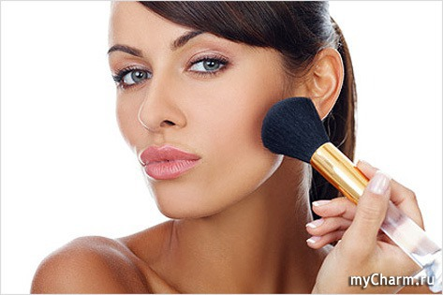
Наносить румяна на лицо следует с помощью специальной плоской кисти, обязательно коротенькими, а не длинными мазками. А гелевые, жидкие либо слишком жирные румяна лучше всего наносить кончиками пальцев. Что касается тона румян, то его подбирают, руководствуясь не только оттенком кожи, но и общей цветовой гаммой будущего макияжа.
Обладательницам широкого лица рекомендуется наносить румяна вертикально, если же, наоборот, необходимо чуть расширить форму лица, то румяна наносят горизонтально. При треугольной форме лица не будет лишним нанести румяна еще и на выступающую часть скул, а также на подбородок. А чтобы добиться эффекта лифтинга, любимые румяна сначала наносят на щеки, а потом аккуратненько растушевывают их по направлению вверх.
Кстати, с помощью румян не составит труда смягчить и слишком резкие или угловатые черты лица – для этого их круговыми движениями наносят на самый центр щек.

